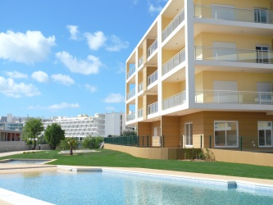

**Siasonspreise Apt./Fewo Vila Arade**, Pro Woche

Neben………….Euro 295

Vor-Nach……… “ 395

Hoch…………… “ 575

Top…………….. “ 725

Weihn/Silv……. “ 350